<https://www.ncbi.nlm.nih.gov/nuccore/1034612488,326937475>

<http://omim.org/entry/601664>

<https://www.ncbi.nlm.nih.gov/nuccore/XM_017003603.1>

tekening in schrift

GC per 40-60

Lengte 18-25bp

GC clamp

Delta Tm < 5 C

tg aagcctccga gcagccgc voor seq regel 901

ac ttcggaggct cgtcggcg primer

Tm = (6 x 2) + (12 x 4) = 60 Ta = 60 – 4 = 56

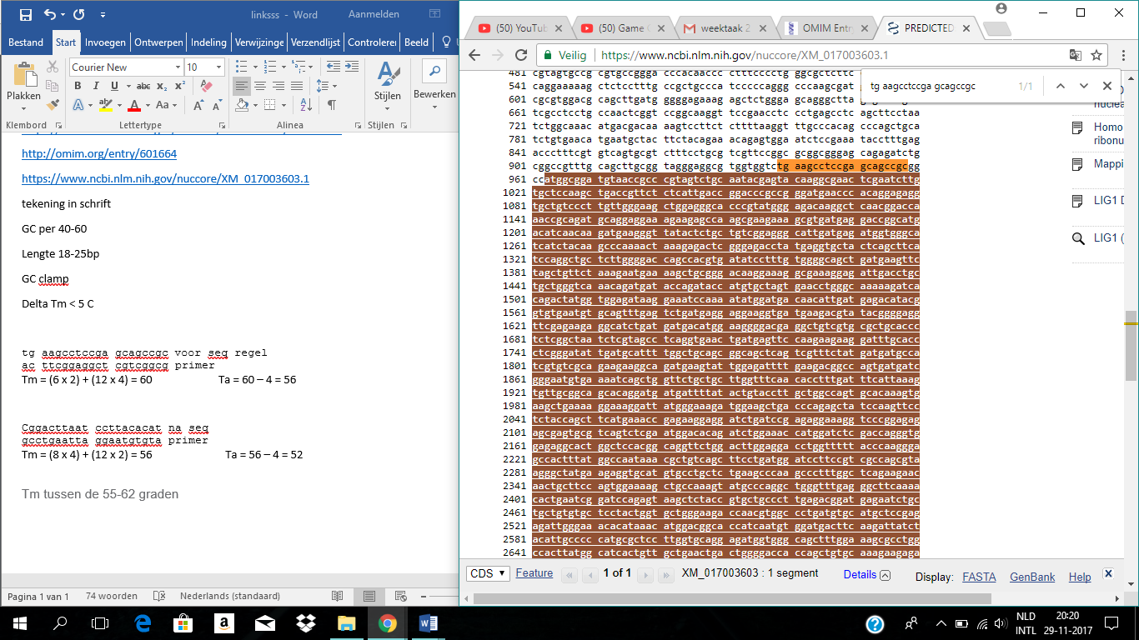

Cggacttaat ccttacacat na seq regel 7381

gcctgaatta ggaatgtgta primer

Tm = (8 x 4) + (12 x 2) = 56 Ta = 56 – 4 = 52

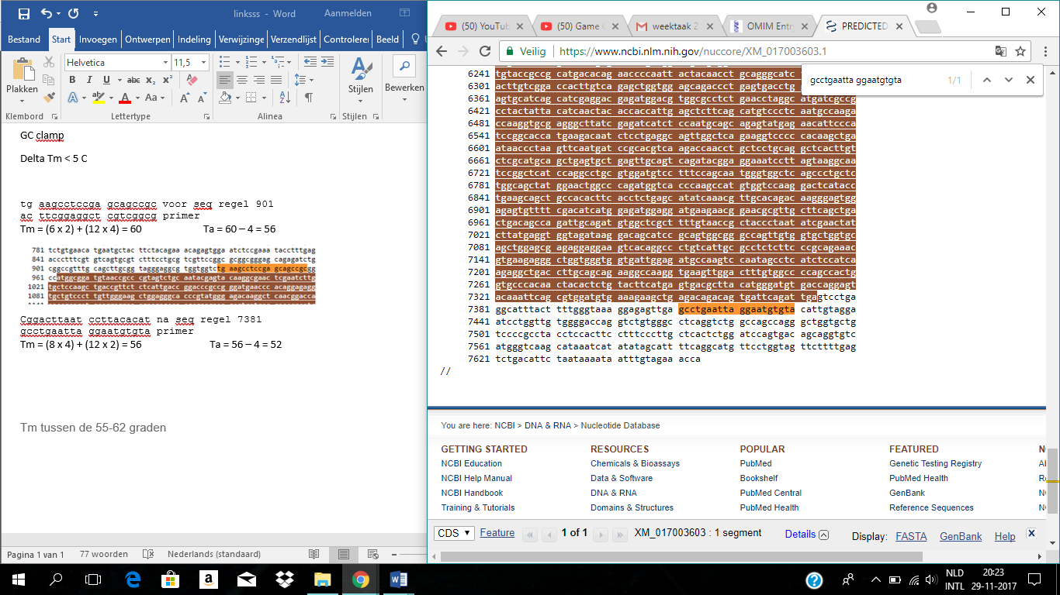

Tm tussen de 55-62 graden